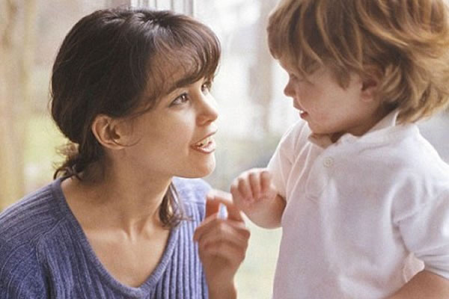
СОВЕТЫ УЧИТЕЛЯ - ЛОГОПЕДА ДЛЯ РОДИТЕЛЕЙ
========================
Совет №1 —РАЗГОВАРИВАЙТЕ С РЕБЕНКОМ
Речь не возникает сама по себе, ей необходимо учиться, и возможно это только в процессе общения. Даже если вы молчаливы от природы – все равно говорите с ребенком. Ребенок легче понимает обращенную речь, если она объясняет то, что происходит с ним и вокруг него. Поэтому сопровождайте свои действия словами.
Совет №2 — ВСТРЕЧА ВЗГЛЯДОВ
Озвучивайте любую ситуацию – но только если вы видите, что ребенок слышит и видит вас. Не говорите в пустоту, смотрите ему в глаза. Это особенно важно, если ваш ребенок чрезмерно активный, постоянно двигается.
Если ваш малыш еще только лепечет или говорит мало слов, старайтесь, чтобы он видел вашу артикуляцию.
Совет №3 — ГОВОРИТЕ ЧЕТКО
Говорите просто, четко, внятно проговаривая каждое слово, фразу. Дети очень чутки к интонации — поэтому каждое слово, на которое падает логическое ударение, произносите как можно более выразительно.
Совет №4 — ТО ЖЕ, НО ПО-РАЗНОМУ
Повторяйте много раз одно и то же слово, фразу (меняя порядок слов). Чтобы ребенок усвоил новое слово, употребляйте его не единожды и в разных контекстах.
Совет №5 — НЕ ПЕРЕУСЕРДСТВУЙТЕ
Не употребляйте слишком длинных фраз. Не перегружайте ребенка, предъявляя ему сразу большое количество заведомо незнакомых слов.
Совет №6 — ХОРОШЕЕ НАСТРОЕНИЕ — ЗАЛОГ УСПЕХА
Произносите новое слово в эмоционально благоприятной ситуации. Психологи заметили: в таких условиях ребенок обучается в десять раз лучше.

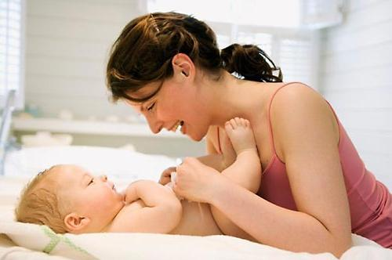
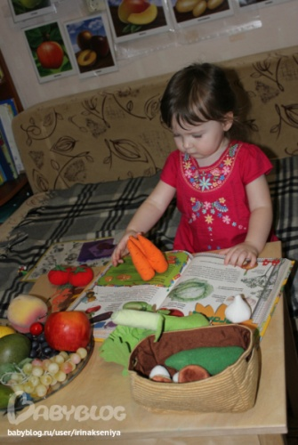
Совет №7 — ВСЕ ЧУВСТВА В СОЮЗЕ С РЕЧЬЮ
Важно, чтобы ребенок имел возможность видеть, трогать, нюхать, то есть изучать предмет разными способами. Если увидите, что ребенок взял предмет, сразу же назовите его несколько раз – четко и выразительно.
Совет №8 — В ОСНОВЕ РЕЧИ — СТРЕМЛЕНИЕ К ОБЩЕНИЮ
Всегда одобряйте желание ребенка вступить с вами в контакт. Поддерживайте его стремление общаться!
Совет №9 — СТРЕМИМСЯ К РАЗНООБРАЗИЮ
Если лепет малыша однообразен, старайтесь обогатить его, предлагая цепочку слов с другими согласными и гласными (дя-дя-дя, ма-ма-ма, ка-ко-ку).
Совет №10 — УВАЖАЙТЕ ПОПЫТКИ РЕБЕНКА ГОВОРИТЬ
Речь развивается на основе подражания и самоподражания. Когда ребенок говорит один или вместе с вами, выключайте громкую музыку, телевизор и старайтесь дать ему возможность слышать себя и вас. Не сюсюкайте с ребенком, ведь вы не хотите потом переучивать его общаться нормально.

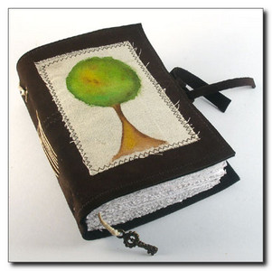
Совет №11 — УЧИТЕ В ИГРЕ
Создавайте такие ситуации в игре, где ребенку понадобится звукоподражание. Побуждаете вы, а не ситуация.
Совет №12 — НЕ ПРЕДУПРЕЖДАЙТЕ ЖЕЛАНИЯ РЕБЕНКА
Родители пытаются угадать желания своего ребенка. У малыша не возникает необходимости произносить что-либо. Есть опасность задержать ребенка на стадии жестового общения.
Совет №13 — РАСШИРЯЙТЕ СЛОВАРЬ
Ребенок владеет словом на двух уровнях:
понимает его – пассивный словарь,
говорит – активный.
Если вы пополняете ресурс понимания, это обязательно приведет к лексическому взрыву.
Совет №14 — ВЕДИТЕ ДНЕВНИК
Фиксируйте его речевые достижения, записывайте, сколько слов он понимает, какие произносит.
Совет №15 — РАЗВИВАЙТЕ ФОНЕМАТИЧЕСКИЙ СЛУХ
Побуждайте различать близкие звуки, слова, отличающиеся 1 звуком (крыса-крыша).
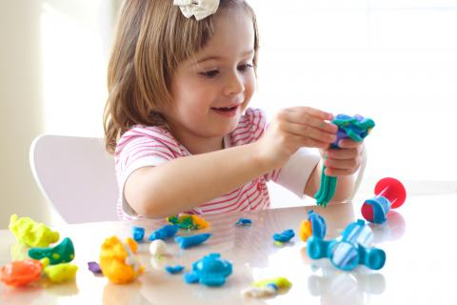
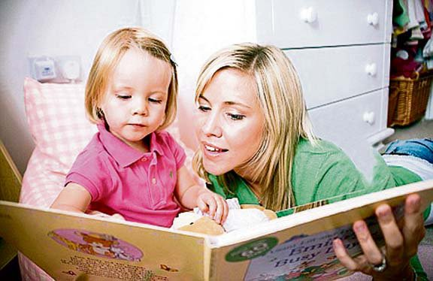
Совет №16 — НЕ ПРЕНЕБРЕГАЙТЕ ЗВУКОПОДРАЖАНИЕМ
Используйте слова типа «бух», «ням-ням», «ав-ав». Создайте основу для полноценной речи.
Совет №17 — ЧИТАЙТЕ …
Читайте короткие сказки, стихи по несколько раз – дети лучше воспринимают тексты, которые они уже слышали.
Совет №18 — ПАЛЬЧИКИ НА ПОМОЩЬ РЕЧИ
Развивайте мелкую моторику – точные движения пальцев руки. Она тесно связана с развитием речи.
С овет №19 — БУДЬТЕ ТЕРПЕЛИВЫ, СНИСХОДИТЕЛЬНЫ И … ОСТОРОЖНЫ
Если ребенок неверно произносит звуки, не смейтесь, не повторяйте неправильное произношение. Побуждайте ребенка послушать правильное произнесение и попытаться его повторить.
Совет №20 — ТОЛЬКО ВЫ!
Помните: только вы способны помочь ребенку развиваться гармонично. Не забывайте активно радоваться его успехам, чаще хвалите своего малыша.

